Схема границ прилегающих территорий к детской игровой площадке в селе Челутай (Садовая, б/н) сельского поселения «Челутай» муниципального района «Агинский район», на которых не допускается розничная продажа алкогольной продукции

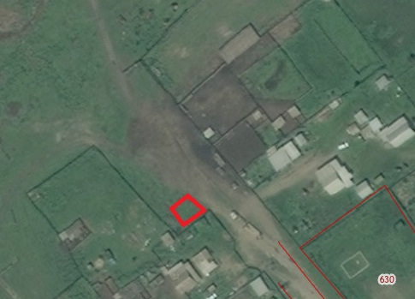

Условные обозначения:

границы прилегающих территорий

Схема границ прилегающих территорий к детской игровой площадке в селе Челутай (ул. Цыбикова, б/н) сельского поселения «Челутай» муниципального района «Агинский район», на которых не допускается розничная продажа алкогольной продукции

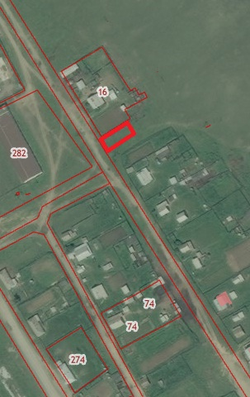

Условные обозначения:

границы прилегающих территорий

Схема границ прилегающих территорий к детской игровой площадке в селе Челутай (ул. Цыбикова, б/н) сельского поселения «Челутай» муниципального района «Агинский район», на которых не допускается розничная продажа алкогольной продукции

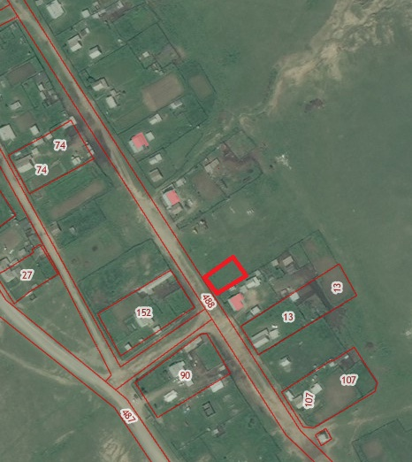

Условные обозначения:

границы прилегающих территорий